LEMBAR PERSETUJUAN

STRATEGI MARKETING PUBLIC RELATIONS DALAM
MENINGKATKAN MINAT BERIKLAN DI
RADIO RAKA FM BANDUNG
Studi Deskriptif Analisis Mengenai Strategi Marketing Public
Relations dalam Meningkatkan Minat Beriklan di
Radio Raka FM Bandung
Oleh:
Nurrohmah
132050121

SKRIPSI
Untuk Memenuhi Salah Satu Syarat Ujian Guna Memperoleh Gelar Sarjana Pada Program Studi Ilmu Komunikasi

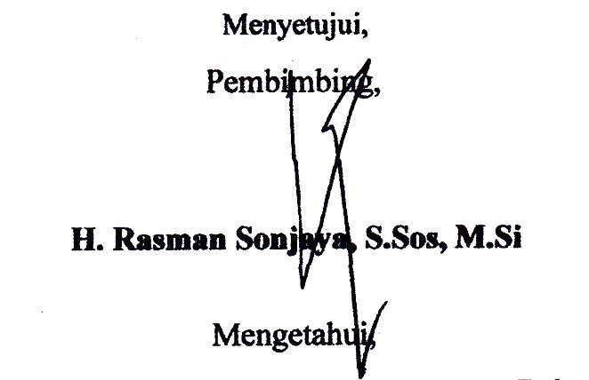
Bandung, 6 Juni 2017
Menyetujui,
Pembimbing,

H. Rasman Sonjaya, S.Sos, M.Si
Mengetahui,
Ketua Program Studi Ilmu Komunikasi Dekan FISIP UNPAS

Dra. Hj. Yulia Segarwati, M.Si M. Budiman S.IP., M.Si

